# Lý thuyết Bài 29: Vị trí địa lí, điều kiện tự nhiên, dân cư và xã hội Cộng hoà Nam Phi

**Lý thuyết Địa lí 11 Bài 29: Vị trí địa lí, điều kiện tự nhiên, dân cư và xã hội Cộng hoà Nam Phi**  
**A. Lý thuyết Địa lí 11 Bài 29: Vị trí địa lí, điều kiện tự nhiên, dân cư và xã hội Cộng hoà Nam Phi**  
**I. VỊ TRÍ ĐỊA LÍ**  
**♦ Đặc điểm**  
**- Phạm vi lãnh thổ:**  
+ Diện tích khoảng 1.2 triệu km2 (chiếm 4,0% diện tích châu Phi).  
+ Lãnh thổ phần đất liền trải dài theo chiều vĩ tuyến từ khoảng vĩ độ 22°08′N đến gần vĩ độ 34°50′N và theo chiều kinh tuyến từ khoảng kinh độ 17°Đ đến kinh độ 33°Đ.  
**- Vị trí địa lí:**  
+ Nằm hoàn toàn ở bán cầu Nam, là vùng đất cuối cùng ở phía nam châu Phi;  
+ Phía tây, nam, đông của Cộng hòa Nam Phi giáp với Đại Tây Dương và Ấn Độ Dương  
+ Phía bắc lãnh thổ giáp với 5 quốc gia của khu vực Nam Phi. Riêng quốc gia Lê-xô-thô nằm hoàn toàn bên trong lãnh thổ Cộng hòa Nam Phi.  
+ Cực Nam của Cộng hòa Nam Phi nằm trên tuyến hàng hải quan trọng kết nối Đại Tây Dương và Ấn Độ Dương.  
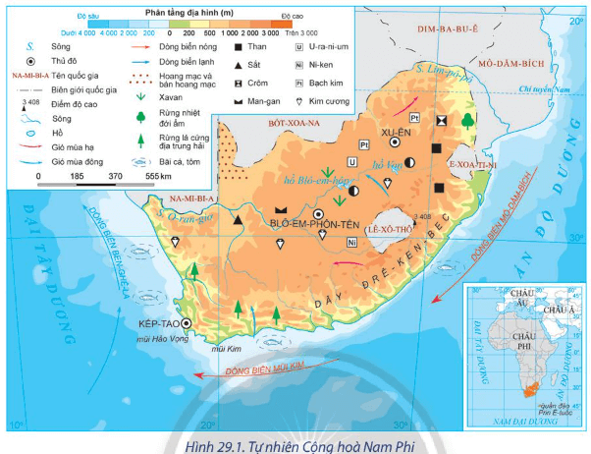  
**♦ Ảnh hưởng:**  
- Thiên nhiên Nam Phi có sự khác biệt so với các quốc gia còn lại ở châu lục.  
- Tiếp giáp với Đại Tây Dương và Ấn Độ Dương và việc có đường bờ biển kéo dài hơn 3000 km, đã tạo thuận lợi cho việc xây dựng các cảng biển và hoạt động kinh tế biển.  
- Việc tiếp giáp, có chung đường biên giới với 6 quốc gia đã tạo điều kiện thuận lợi cho hoạt động giao lưu kinh tế, văn hóa giữa Cộng hòa Nam Phi với các nước láng giềng.  
**II. ĐIỀU KIỆN TỰ NHIÊN VÀ TÀI NGUYÊN THIÊN NHIÊN**  
**1. Địa hình và đất đai**  
**- Địa hình**  
+ Đại bộ phận lãnh thổ Cộng hòa Nam Phi nằm trên cao nguyên rộng lớn, có cấu tạo nhiều bậc, độ cao trung bình khoảng 2000 m. Các cao nguyên nằm ở trung tâm và phía bắc lãnh thổ, là điều kiện để phát triển chăn nuôi gia súc. Dãy núi Đrê-ken-bec chạy song song với đường bờ biển, bao bọc lấy các cao nguyên phía đông và nam lãnh thổ với nhiều đỉnh núi cao trên 3000 m, có địa hình hiểm trở nhưng là địa điểm thu hút khách du lịch.  
+ Đồng bằng nhỏ, hẹp phân bố ở khu vực ven biển ở phía đông và nam, thuận lợi cho cư trú và phát triển nông nghiệp.  
+ Tuy nhiên, sự chia cắt địa hình giữa vùng ven biển và nội địa gây trở ngại lớn cho việc xây dựng các tuyến đường giao thông kết nối đất nước.  
**- Đất đai:**  
+ Đất đai ở Cộng hòa Nam Phi khá đa dạng nhưng chủ yếu là đất nâu đỏ, ít màu mỡ, nhưng có thể phát triển đồng cỏ chăn nuôi.  
- Đất đỏ feralit màu mỡ chiếm khoảng 12% diện tích, tập trung ở tỉnh Kwa-du-lu Nây-tô và Đông Kếp, thuận lợi cho phát triển cây công nghiệp, cây ăn quả.  
**2. Khí hậu**  
- Cộng hòa Nam Phi nằm chủ yếu trong đới khí hậu cận nhiệt và nhiệt đới, đồng thời có sự phân hóa theo lãnh thổ.  
+ Vùng ven biển phía đông có khí hậu nóng, ẩm và mưa tương đối nhiều do ảnh hưởng của dòng biển nóng và gió đông nam thổi từ biển vào, thuận lợi cho phát triển nông nghiệp.  
+ Càng đi sâu vào nội địa về phía tây, do bức chắn địa hình và dòng biển lạnh nên khí hậu trở nên khô hạn, vì vậy, cần nhiều công trình thuỷ lợi để cung cấp nước cho sản xuất và sinh hoạt của người dân.  
+ Phía nam lãnh thổ có kiểu khí hậu cận nhiệt địa trung hải, thích hợp cho phát triển các loại cây trồng cận nhiệt.  
**3. Sông, hồ**  
- Sông:  
+ Cộng hòa Nam Phi có nhiều sông nhưng chủ yếu là sông ngắn và dốc.  
+ Phần lớn các sông bắt nguồn từ các cao nguyên nội địa và dãy núi Đrê-ken-bec rồi chảy ra biển.  
+ Nguồn cung cấp nước cho sông ngòi ở Cộng hòa Nam Phi chủ yếu là nước mưa nên chế độ nước sông phụ thuộc chặt chẽ vào chế độ mưa.  
+ Hai sông lớn nhất Cộng hòa Nam Phi là sông O-ran-giơ và sông Lim-pô-pô.  
+ Nhìn chung, sông ngòi ở Cộng hòa Nam Phi ít có giá trị giao thông, chủ yếu phục vụ cho tưới tiêu và thuỷ điện.  
- Hồ: Cộng hòa Nam Phi có ít hồ, chủ yếu là hồ thuỷ lợi. Một số hồ thủy lợi có vai trò quan trọng trong việc cung cấp nước sinh hoạt và sản xuất như: hồ Blô-em-hôp, Von,...  
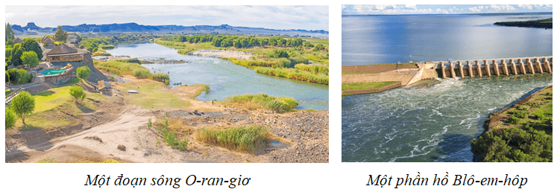**4. Sinh vật**  
**-**Rừng ở Nam Phi chiếm khoảng 7,6% diện tích lãnh thổ, chủ yếu là rừng thưa và xavan, rừng lá cứng. Mặc dù tài nguyên rừng ít đa dạng nhưng có vai trò quan trọng đối với sự phát triển của đất nước.  
- Một số khu rừng nguyên sinh đã được bảo tồn nhằm duy trì sự đa dạng sinh học và là địa điểm quan trọng thu hút khách du lịch như vườn quốc gia Ca-ru, Ma-bun-bu-ê,...  
**5. Khoáng sản**  
- Cộng hòa Nam Phi là quốc gia giàu tài nguyên khoáng sản. Quốc gia này chiếm khoảng 88% trữ lượng bạch kim, 80% trữ lượng man-gan, 72% trữ lượng crôm, 13% trữ lượng vàng, 10% trữ lượng kim cương,... của thế giới.  
- Nguồn tài nguyên khoáng sản phong phú là cơ sở để phát triển các ngành công nghiệp và đóng góp quan trọng vào kim ngạch xuất khẩu, thu ngoại tệ cho đất nước.  
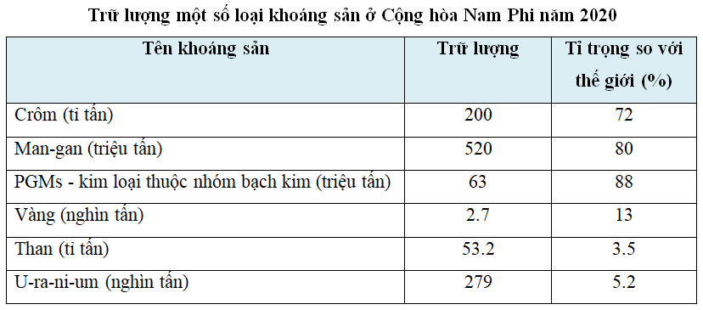  
**6. Biển**  
- Cộng hòa Nam Phi có vùng biển rộng lớn thuộc Ấn Độ Dương và Đại Tây Dương.  
- Vùng biển Nam Phi có nhiều bãi cá, tôm thuận lợi cho phát triển nuôi trồng và đánh bắt thuỷ sản.  
- Đường bờ biển dài, có một số vịnh nước sâu ở Kếp-tao, Po Ê-li-da-bét, Đuốc-ban,... phù hợp để xây dựng và phát triển hệ thống cảng biển.  
- Ngoài ra, Nam Phi cũng có nhiều bãi biển đẹp thu hút khách du lịch.  
**III. DÂN CƯ VÀ XÃ HỘI**  
**1. Dân cư**  
- Cộng hòa Nam Phi có số dân khá đông, khoảng 60 triệu người, chiếm 4,3% số dân châu Phi (năm 2021). Trong những năm qua, tỉ lệ gia tăng dân số ở quốc gia này có xu hướng giảm và duy trì ổn định, tạo tiền đề quan trọng để quốc gia này thực hiện chiến lược phát triển kinh tế - xã hội.  
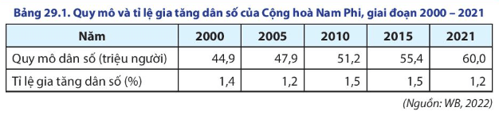  
- Cộng hòa Nam Phi có mật độ dân số thấp, khoảng 50 người/km2 (năm 2021). Dân cư phân bố không đều, tập trung đông tại miền duyên hải ở phía đông và phía nam, các khu vực khai thác mỏ ở miền Đông Bắc; thưa thớt ở hầu hết các vùng còn lại.  
- Năm 2021, có khoảng 65% số dân Cộng hòa Nam Phi trong độ tuổi lao động. Đây là nguồn lực quan trọng giúp quốc gia này phát triển kinh tế - xã hội. Tuy nhiên, việc gia tăng số lượng lao động không tương ứng với tăng trưởng kinh tế dẫn đến tình trạng thất nghiệp ở quốc gia này vẫn còn cao.  
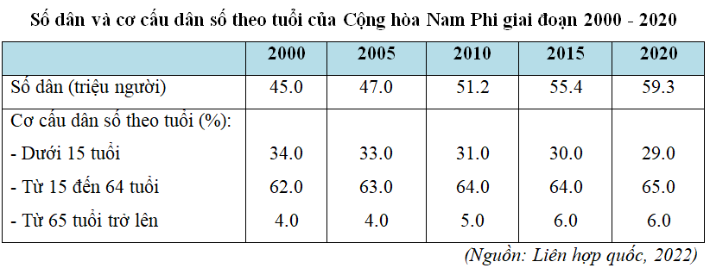  
- Cộng hòa Nam Phi là quốc gia đa sắc tộc, trong đó người da đen chiếm tỉ lệ cao nhất. Sự đa dạng về thành phần dân tộc đã tạo nên sự đặc sắc trong nền văn hóa, góp phần phát triển kinh tế - xã hội ở quốc gia này.  
- Năm 2021, Cộng hòa Nam Phi có khoảng 67,4% số dân sống ở các đô thị. Một số thành phố lớn như: Giô-han-ne-xbớc, Prê-tô-ri-a, Kếp-tao, Blô-em-phôn-tên... là những trung tâm kinh tế, chính trị, văn hóa quan trọng của đất nước.  
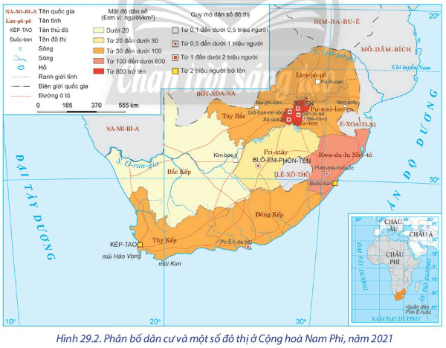  
**2. Xã hội**  
- Cộng hòa Nam Phi có sự đa dạng về văn hóa, sắc tộc và tôn giáo. Nam Phi được mệnh danh là “quốc gia cầu vồng. Sự đa dạng này là kết quả của sự hoà quyện giữa văn hóa châu Phi, châu Âu và châu Á.  
- Ngoài ra, quốc gia này cũng có nhiều di tích lịch sử, văn hóa như khu di chỉ khảo cổ học Xtơ-phôn-tên, đảo Rô-bơn,... tạo điều kiện thu hút khách du lịch.  
- Chất lượng cuộc sống ở Cộng hòa Nam Phi ngày càng cao, quốc gia này hay thuộc nhóm các nước có HDI ở mức cao trên thế giới (đạt 0,713 năm 2021).  
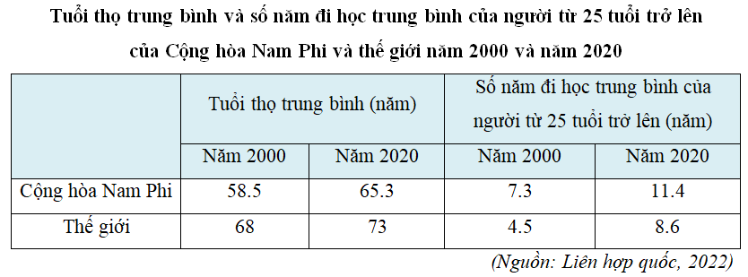  
- Hiện nay, Cộng hòa Nam Phi vẫn đang tồn tại một số vấn đề xã hội cần giải quyết như: vấn đề phân biệt chủng tộc, sự chênh lệch giàu nghèo, tỉ lệ thất nghiệp cao, nghèo đói,...  
**B. Bài tập Địa lí 11 Bài 29: Vị trí địa lí, điều kiện tự nhiên, dân cư và xã hội Cộng hoà Nam Phi**  
**Câu 1.** Mũi Hảo Vọng trấn giữa tuyến đường nối hai đại dương nào sau đây với nhau?  
A. Đại Tây Dương và Ấn Độ Dương.  
B. Nam Đại Dương và Bắc Băng Dương.  
C. Ấn Độ Dương và Thái Bình Dương.  
D. Bắc Băng Dương và Đại Tây Dương.  
**Hiển thị đáp án**  
  
**Chọn A**  
Mũi Hảo Vọng nằm trên rìa bán đảo Cáp, là mũi cuối cùng phía tây nam của lục địa châu Phi hướng ra biển. Mũi Hảo Vọng là niềm hi vọng của ngành hàng hải vì trấn giữ tuyến đường nối Đại Tây Dương và Ấn Độ Dương. Trước khi có kênh đào Xuy-ê, tuyến đường biển qua eo mũi Hảo Vọng là hải trình ngắn nhất nối châu Âu và châu Á.  
  
  
**Câu 2.** Cộng hòa Nam Phi là quốc gia duy nhất trên thế giới có  
A. ba thủ đô.  
B. chí tuyến.  
C. đại dương.  
D. giáp biển.  
**Hiển thị đáp án**  
  
**Chọn A**  
Cộng hòa Nam Phi là quốc gia duy nhất trên thế giới có tới ba thủ đô là Prê-tô-ri-a, Kếp-tao và Blô-em-phân-tên. Prê-tô-ri-a với vai trò là thủ đô hành chính, Kếp-tao là thủ đô lập pháp và Blô-em-phôn-tên là thủ đô tư pháp.  
  
  
**Câu 3.** Địa hình của Cộng hòa Nam Phi chủ yếu là  
A. đồng bằng, sơn nguyên.  
B. núi, cao nguyên và đồi.  
C. núi cao, đảo, đồng bằng.  
D. trung du, đồi, núi thấp.  
**Hiển thị đáp án**  
  
**Chọn B**  
Địa hình của Cộng hòa Nam Phi chủ yếu là núi, cao nguyên và đồi; đồng bằng chỉ chiếm diện tích nhỏ.  
  
  
**Câu 4.** Cao nguyên Trung tâm ở Cộng hòa Nam Phi có độ cao khoảng  
A. 1500m.  
B. 1800m.  
C. 2200m.  
D. 2000m.  
**Hiển thị đáp án**  
  
**Chọn D**  
Cao nguyên Trung tâm nằm ở nội địa, rộng lớn và có độ cao trung bình khoảng 2000m; cao ở phía đông, thoải dần về phía tây, nam và tây nam.Bề mặt cao nguyên ít bị chia cắt, có nhiều vùng tương đối bằng phẳng, thuận lợi cho quần cư và phát triển kinh tế. Phía đông nam cao nguyên là một gờ núi dạng vòng cung, nơi đây có dãy núi Đrê-ken-béc kéo dài khoảng hơn 1000km với một số đỉnh núi cao trên 3000m.  
  
  
**Câu 5.** Cao nguyên Trung tâm ở Cộng hòa Nam Phi nằm ở  
A. phía tây.  
B. nội địa.  
C. ven biển.  
D. phía bắc.  
**Hiển thị đáp án**  
  
**Chọn B**  
Cao nguyên Trung tâm nằm ở nội địa, rộng lớn và có độ cao trung bình khoảng 2000m; cao ở phía đông, thoải dần về phía tây, nam và tây nam.Bề mặt cao nguyên ít bị chia cắt, có nhiều vùng tương đối bằng phẳng, thuận lợi cho quần cư và phát triển kinh tế.  
  
  
**Câu 6.** Quốc gia nào sau đây nằm hoàn toàn bên trong lãnh thổ Cộng hòa Nam Phi?  
A. Na-mi-bi-a.  
B. Lê-xô-thô.  
C. Bốt-xoa-na.  
D. E-xoa-ti-ni.  
**Hiển thị đáp án**  
  
**Chọn B**  
Phía bắc lãnh thổ giáp với 5 quốc gia (Na-mi-bi-a, Bốt-xoa-na, Dim-ba-bu-ê, Mô-dăm-bích, E-xoa-ti-ni) của khu vực Nam Phi, thuận lợi cho giao lưu kinh tế, văn hóa với các nước láng giềng. Riêng quốc gia Lê-xô-thô (Lesotho) nằm hoàn toàn bên trong lãnh thổ Cộng hòa Nam Phi.  
  
  
**Câu 7.** Cộng hòa Nam Phi nằm ở  
A. phía tây châu Phi.  
B. phía nam châu Phi.  
C. phía bắc châu Phi.  
D. phía đôngchâu Phi.  
**Hiển thị đáp án**  
  
**Chọn B**  
Cộng hòa Nam Phi nằm ở phía nam châu Phi, có diện tích khoảng 1,2 triệu km2 (chiếm 4,0% diện tích châu Phi).  
  
  
**Câu 8.** Cộng hòa Nam Phi tiếp giáp với đại dương nào sau đây?  
A. Ấn Độ Dương.  
B. Thái Bình Dương.  
C. Nam Đại Dương.  
D. Bắc Băng Dương.  
**Hiển thị đáp án**  
  
**Chọn A**  
Phía tây, nam, đông của Cộng hòa Nam Phi giáp Đại Tây Dương và Ấn Độ Dương, với đường bờ biển kéo dài hơn 3000 km, thuận lợi cho việc xây dựng các cảng biển và hoạt động kinh tế biển.Cực Nam của Cộng hòa Nam Phi nằm trên tuyến hàng hải quan trọng kết nối Đại Tây Dương và Ấn Độ Dương.  
  
  
**Câu 9.** Nhận định nào sau đây đúng với dải đồng bằng ven biển của Cộng hòa Nam Phi?  
A. Nằm ở phía tây bắc và đông nam.  
B. Diện tích lớn, đất phù sa màu mỡ.  
C. Chạy dài theo bờ của hai đại dương.  
D. Chủ yếu là đất phèn, mặn và chua.  
**Hiển thị đáp án**  
  
**Chọn C**  
Đồng bằng ven biển của Cộng hòa Nam Phi nằm ở tây nam và đông nam, nhỏ hẹp, chạy dài theo bờ của hai đại dương. Nơi đây có đất phù sa sông thuận lợi cho trồng các cây hàng năm (lúa mì, ngô, lạc,...).  
  
  
**Câu 10.** Cộng hòa Nam Phi tiếp giáp với các đại dương nào sau đây?  
A. Nam Đại Dương, Ấn Độ Dương.  
B. Bắc Băng Dương, Thái Bình Dương.  
C. Ấn Độ Dương, Đại Tây Dương.  
D. Thái Bình Dương, Đại Tây Dương.  
**Hiển thị đáp án**  
  
**Chọn C**  
Phía tây, nam, đông của Cộng hòa Nam Phi giáp Đại Tây Dương và Ấn Độ Dương, với đường bờ biển kéo dài hơn 3000 km, thuận lợi cho việc xây dựng các cảng biển và hoạt động kinh tế biển.Cực Nam của Cộng hòa Nam Phi nằm trên tuyến hàng hải quan trọng kết nối Đại Tây Dương và Ấn Độ Dương.  
  
  
**Câu 11.** Cộng hòa Nam Phi có diện tích khoảng  
A. 1,1 triệu km2.  
B. 1,3 triệu km2.  
C. 1,2 triệu km2.  
D. 1,4 triệu km2.  
**Hiển thị đáp án**  
  
**Chọn C**  
Cộng hòa Nam Phi có diện tích khoảng 1,2 triệu km2, nằm ở phía nam châu Phi, nằm hoàn toàn trong bán cầu Nam.  
  
  
**Câu 12.** Đồng bằng ven biển của Cộng hòa Nam Phi nằm ở  
A. tây nam và đông nam.  
B. tây nam và đông bắc.  
C. đông nam và tây bắc.  
D. tây bắc và đông bắc.  
**Hiển thị đáp án**  
  
**Chọn A**  
Đồng bằng ven biển của Cộng hòa Nam Phi nằm ở tây nam và đông nam, nhỏ hẹp, chạy dài theo bờ của hai đại dương. Nơi đây có đất phù sa sông thuận lợi cho trồng các cây hàng năm (lúa mì, ngô, lạc,...).  
  
  
**Câu 13.** Cây trồng chủ yếu ở vùng đồng bằng của Cộng hòa Nam Phi là  
A. lúa gạo, ngô, lạc.  
B. lúa mì, ngô, lạc.  
C. chè, cà phê, điều.  
D. đậu tương, dừa.  
**Hiển thị đáp án**  
  
**Chọn B**  
Đồng bằng ven biển của Cộng hòa Nam Phi nằm ở tây nam và đông nam, nhỏ hẹp, chạy dài theo bờ của hai đại dương. Nơi đây có đất phù sa sông thuận lợi cho trồng các cây hàng năm (lúa mì, ngô, lạc,...).  
  
  
**Câu 14.** Vị trí của Cộng hòa Nam Phi  
A. nằm hoàn toàn ở bán cầu Nam.  
B. nằm phía tây bắc của châu Phi.  
C. phía tây bắc giáp với đại dương.  
D. phía bắc giáp với chí tuyến Bắc.  
**Hiển thị đáp án**  
  
**Chọn A**  
Cộng hòa Nam Phi có diện tích khoảng 1,2 triệu km2, nằm ở phía nam châu Phi, nằm hoàn toàn trong bán cầu Nam. Phía tây, nam, đông giáp Đại Tây Dương và Ấn Độ Dương, với đường bờ biển kéo dài hơn 3000 km, thuận lợi cho việc xây dựng các cảng biển và hoạt động kinh tế biển.  
  
  
**Câu 15.** Cộng hòa Nam Phi tiếp giáp với đại dương nào sau đây?  
A. Nam Đại Dương.  
B. Bắc Băng Dương.  
C. Đại Tây Dương.  
D. Thái Bình Dương.  
**Hiển thị đáp án**  
  
**Chọn C**  
Phía tây, nam, đông của Cộng hòa Nam Phi giáp Đại Tây Dương và Ấn Độ Dương, với đường bờ biển kéo dài hơn 3000 km, thuận lợi cho việc xây dựng các cảng biển và hoạt động kinh tế biển.Cực Nam của Cộng hòa Nam Phi nằm trên tuyến hàng hải quan trọng kết nối Đại Tây Dương và Ấn Độ Dương.  
  
  
**Xem thêm tóm tắt lý thuyết Địa lí 11 sách Chân trời sáng tạo hay, chi tiết khác:**  
Lý thuyết Bài 25: Vị trí địa lí, điều kiện tự nhiên, dân cư và xã hội Trung Quốc  
Lý thuyết Bài 26: Kinh tế Trung Quốc  
Lý thuyết Bài 27: Thực hành: Tìm hiểu sự thay đổi của nền kinh tế tại vùng duyên hải Trung Quốc  
Lý thuyết Bài 28: Thực hành: Tìm hiểu về kinh tế Ô xtrây li a  
Lý thuyết Bài 30: Kinh tế Cộng hoà Nam Phi